Semaine du 18/09/2023

1. Exposés sur les centrales électriques

2. Leçon

I. Énergies renouvelables et non renouvelables
Les énergies utilisées dans les centrales électriques peuvent être :
- renouvelables (vent, soleil, chute d'eau …) : elles se renouvellent rapidement sur la durée d'une vie humaine (100 ans)
- non renouvelables (pétrole, gaz naturel, charbon …).

II. Centrales thermiques à flamme
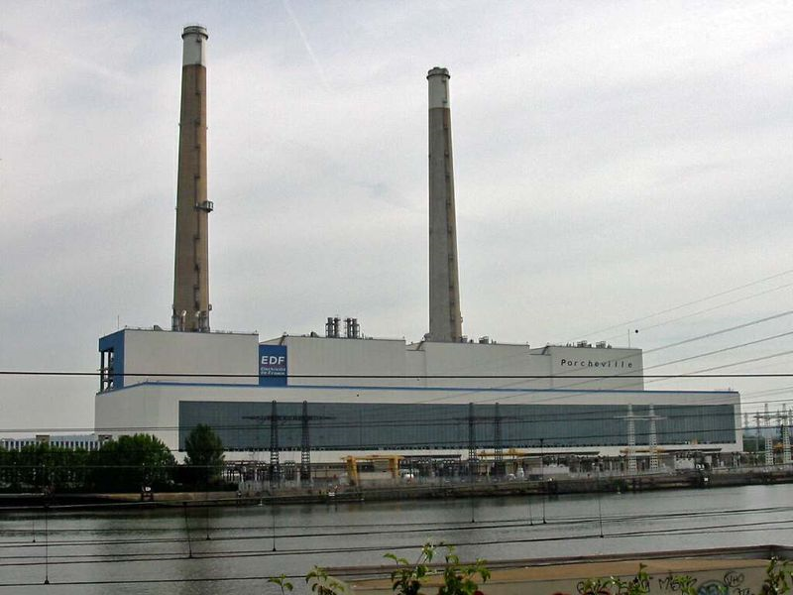
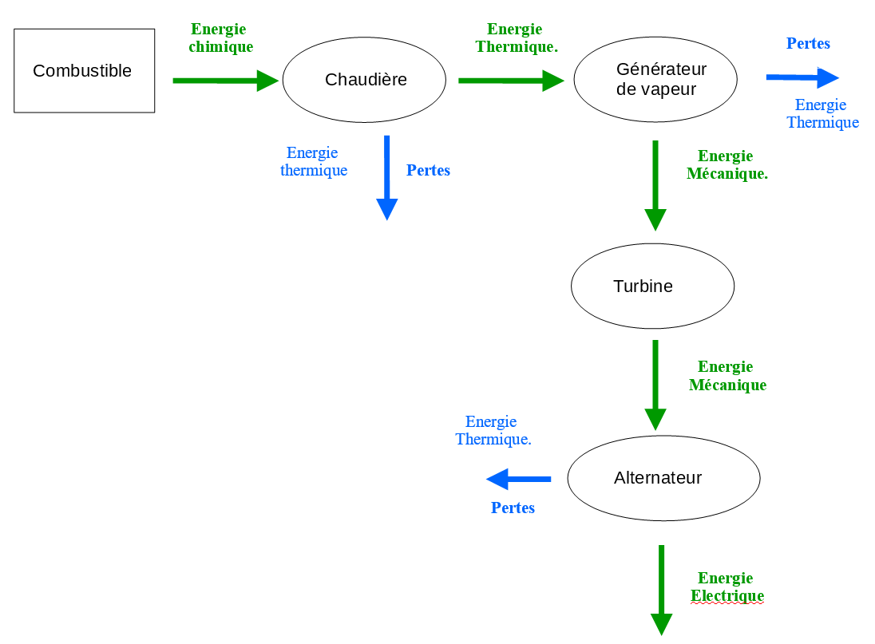
Un combustible (gaz naturel, charbon, fioul) dégage de la chaleur en brûlant. La chaleur transforme l'eau liquide en vapeur d'eau. La vapeur fait tourner une turbine qui entraîne l'alternateur qui produit l'électricité.

Avantages
- Démarrage rapide
- Puissantes
- Fonctionne tout le temps

Inconvénients
- Utilise une énergie non renouvelable (charbon, fioul, gaz naturel)
- Réchauffement des cours d'eau
- Rejet de grandes quantité de dioxyde de carbone
- Explosions, incendies
- On doit importer le charbon, le gaz naturel et le fioul (pétrole)
- Pays exportateurs de pétrole peu stable politiquement

III. Centrales thermiques nucléaires
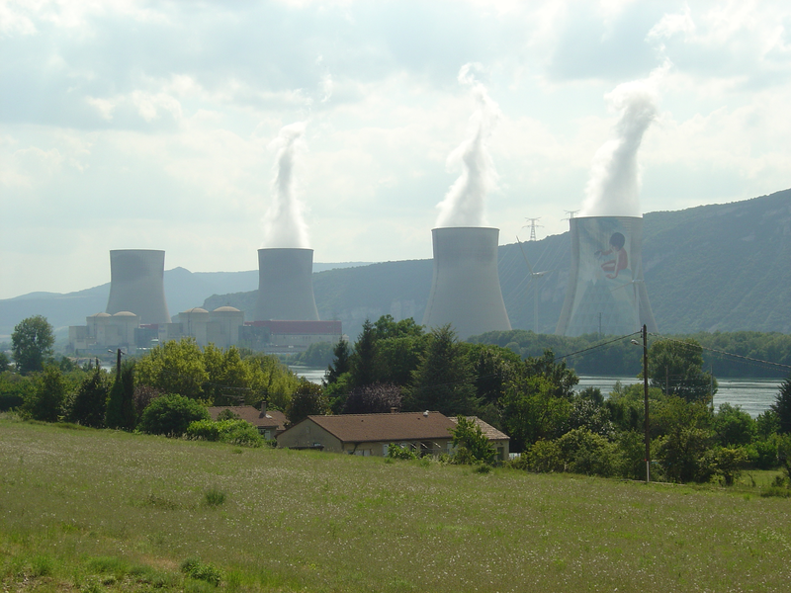
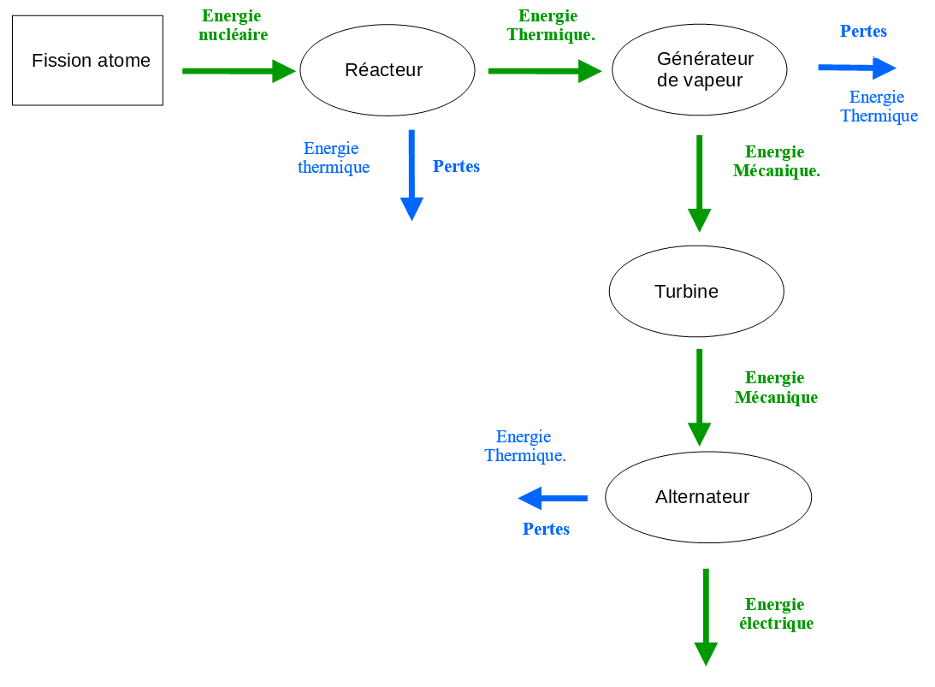
L'uranium dégage de la chaleur lors d'une réaction nucléaire (fission des atomes). La vapeur ainsi crée fait tourner une turbine qui entraîne l'alternateur qui produit du courant électrique.
(tour de refroidissement : https://www.youtube.com/watch?v=0mZkbwvuJ0k )

Avantages
- Fonctionne tout le temps
- Pays producteurs d'uranium un peu partout dans le monde
- Pas de rejet de dioxyde de carbone, gaz à effet de serre
- Produit autant que 5000 éoliennes

Inconvénients
- Démarrage lent
- Utilise une énergie non renouvelable
- Déchets radioactifs à très longue durée de vie https://www.youtube.com/watch?v=UOFuNMvuNmY
- Accidents très graves (radiations) https://www.youtube.com/watch?v=sgnUjtiV6A0
- Réchauffement des cours d'eau

IV. Centrales hydroélectriques (ou hydrauliques)
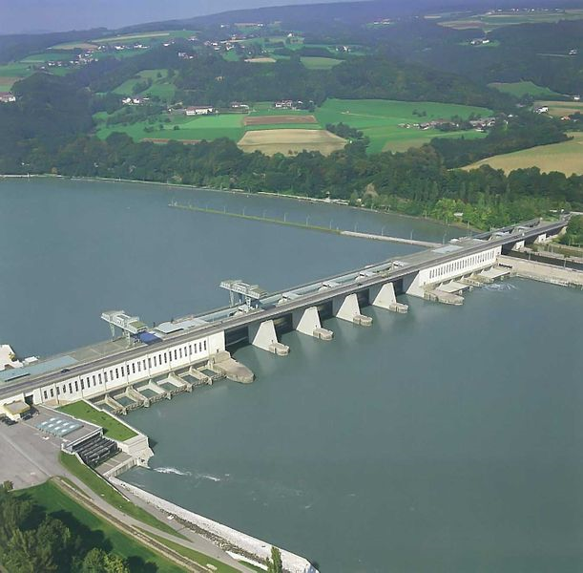
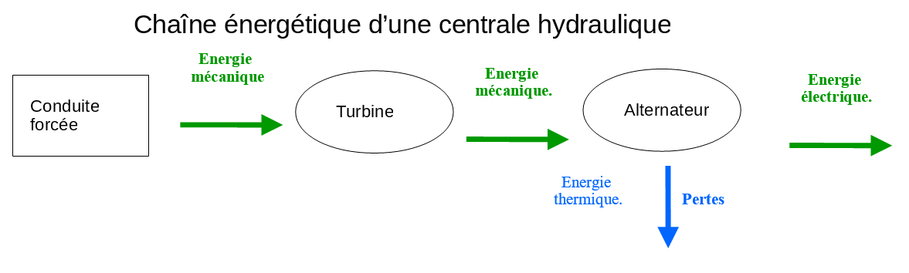
Une chute d'eau fait tourner une turbine qui entraîne l'alternateur.

Avantages
- Mise en marche immédiate
- Utilise une énergie renouvelable (chute de l'eau)
- Facile à construire
- Fonctionne tout le temps

Inconvénients
- Perturbe l'environnement
- Risque de rupture de barrage https://www.youtube.com/watch?v=PKi8ZnBILs4
- Déplacement des populations https://www.youtube.com/watch?v=3_8Ob4vZRDM
- Grande quantité de béton utilisée (dégagement de dioxyde de carbone lors de la fabrication du béton)

V. Eoliennes
Le vent fait tourner les pales, elles entraînent l'alternateur qui produit l'électricité.

Avantages
- Utilise une énergie renouvelable (le vent)
- Facile à construire

Inconvénients
- Production variable selon le vent
- Nuisance sonore et visuelle
- Risque d'arrachement des pales
- Produit peu (il faut plus de 5000 éoliennes pour produire autant que 1 centrale nucléaire)
- Socle en béton

VI. Autres centrales
Les hydroliennes utilisent l'énergie cinétique du courant de l'eau.
Les centrales solaires photovoltaïques produisent de l'électricité grâce à des panneaux en silcium qui convertissent l'énergie lumineuse du soleil en électricité.
Les centrales solaires thermiques fonctionnent comme les centrales thermiques à flamme. Le combustible est remplacé par la chaleur du Soleil.
Les centrales géothermiques fonctionnent grâce à la chaleur de la Terre.
Les centrales biomasse fonctionnent grâce à la chaleur produite par la combustion de matières organiques : végétales (bois, canne à sucre, …) ou animales.
La partie commune à quasiment toutes les centrales est l'alternateur qui transforme l'énergie mécanique en énergie électrique. Lors de cette transformation, une partie de l'énergie est perdue sous forme d'énergie thermique.

3. A faire pour la prochaine fois
Exercice 11 p 127

